Spanakopita
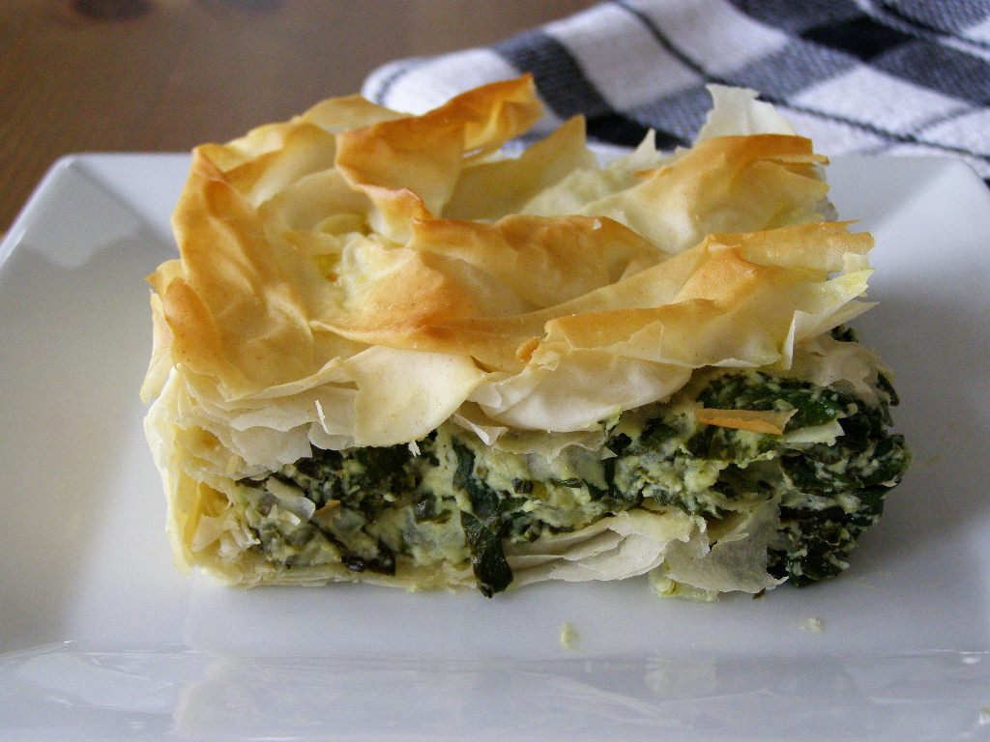
Griekse spinazietaart met filodeeg en feta. Naar Allrecipes

Ingrediënten
- 7 eetlepels olijfolie
- 1 grote ui, fijngesneden
- 3 lenteuitjes
- 1 teentjes knoflook, fijngesneden
- 500g verse spinazie
- 15 gr verse peterselie, fijngesneden
- 1 ei
- 60gr ricotta
- 124gr feta
- 1 pak filodeeg (2×5 vellen, AH)

Bereiding
Verhit in een grote koekenpan op een middelhoog vuur 3 eetlepels olie. Ui, lente-ui, knoflook sauteren tot ze zacht en lichtbruin zijn. Spinazie en peterselie erdoor roeren en ong. 2 minuten sauteren tot de spinazie slap is. Van het vuur halen en apart zetten om af te koelen. Daarna ei, ricotta en feta vermengen entoevoegen aan het spinaziemengsel.
Een vel filodeeg in een springvorm leggen en licht met olie insmeren. Een ander vel filodeeg erop leggen, insmeren met olijfolie, en het proces voor de volgende 2 vellen herhalen. De vellen moeten over de rand van de springvorm vallen. Spinazie en kaasmengsel over de ovenschaal verdelen en het overhangende filodeeg over de vulling vouwen. Met olie insmeren en 4 laagjes filodeeg op dezelfde manier als zojuist erop leggen. Overhangend filodeeg naar binnen vouwen om de taart te sluiten.
In 30-40 minuten in de voorverwarmde oven op 180° goudbruin bakken.

